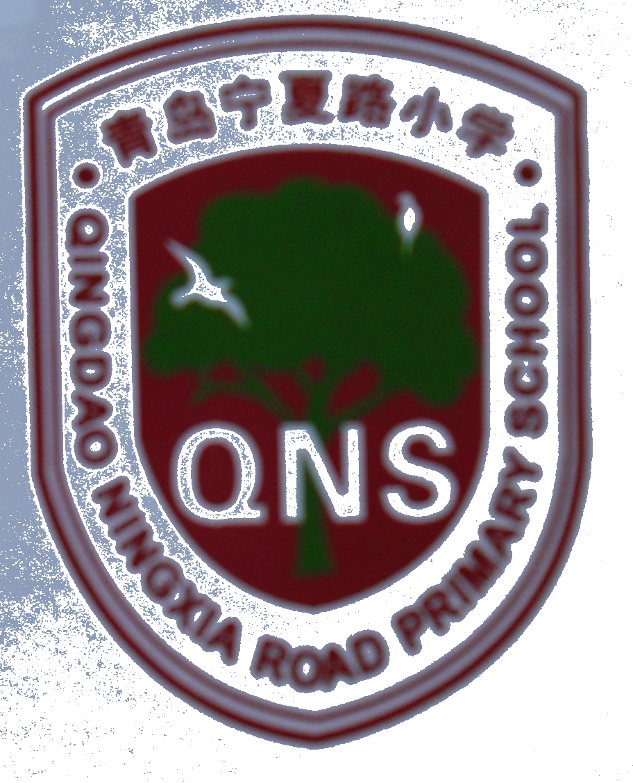

青岛宁夏路小学 第6周 2013年4.1——4.7（办公室主编）总第129期

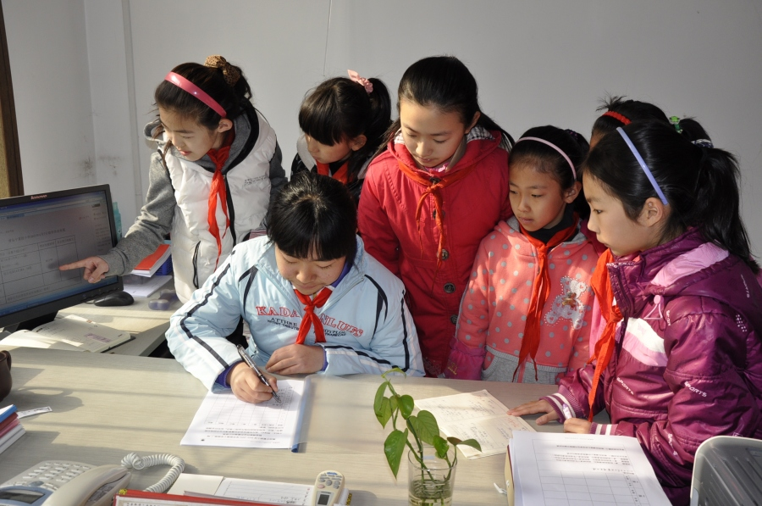
我是五公开小助手。为贯彻《山东省对违规从事普通中小学办学行为责任追究办法》，确保山东省政府政策落实到位，青岛宁夏路全面开启“五公开”工作。在召开专题培训、干部督查后，各班成立了“我是五公开小助手”团，以期通过学生反馈班级博客作业布置情况，请学生提出自己的建议，使教师更好的了解学生的需求，协助学校加强监督力度，以此进一步规范办学行为，落实课程方案，全面推进素质教育实施。（教导处）

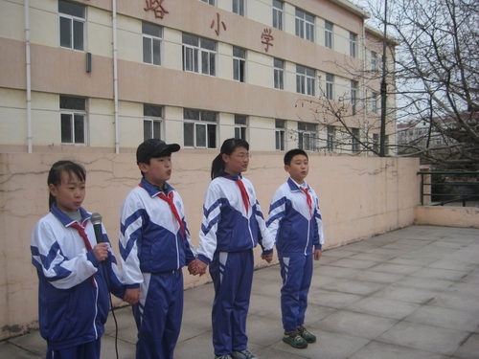
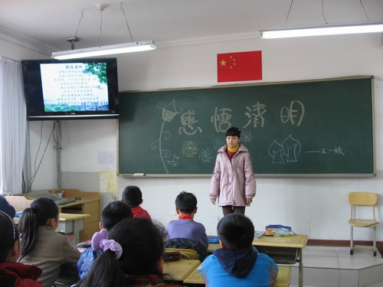
传承优良传统 ，感恩幸福生活。为弘扬中华民族的优秀文化传统，在清明节来临之际，青岛宁夏路小学通过开展红色经典诵读、清明节知识研究、清明古诗词征集等活动，引导学生学经典、悟经典、用经典，提升道德修养。在晨会上，学校启动了“传承优良传统，感恩幸福生活”活动，一首《感悟清明》让大家走进了清明。之后各个班级开展了诵读活动，“清明时节雨纷纷，路上行人欲断魂。借问酒家何处有，牧童遥指杏花村。……”在轻轻的诵读声中，千古美文的神韵，华夏礼仪的儒雅悠然再现。大家分别诵读了唐宋时期的《清明》、《小池》、《池上》、《村居》等家喻户晓的诗篇以及现代诗文，诵读形式多种多样，有互动诵读、师生共读、同伴合作表演、集体一起亮相等。同学们用传统经典和红色经典，追念亲人，缅怀先贤、先烈，用感悟生命、感恩先人，迎接民族的传统节日——清明。清明诵读活动使得我校更加增添了几分书香气息，充分激发了学生继承传统、诵读经典、缅怀先贤的情怀。（德育处）

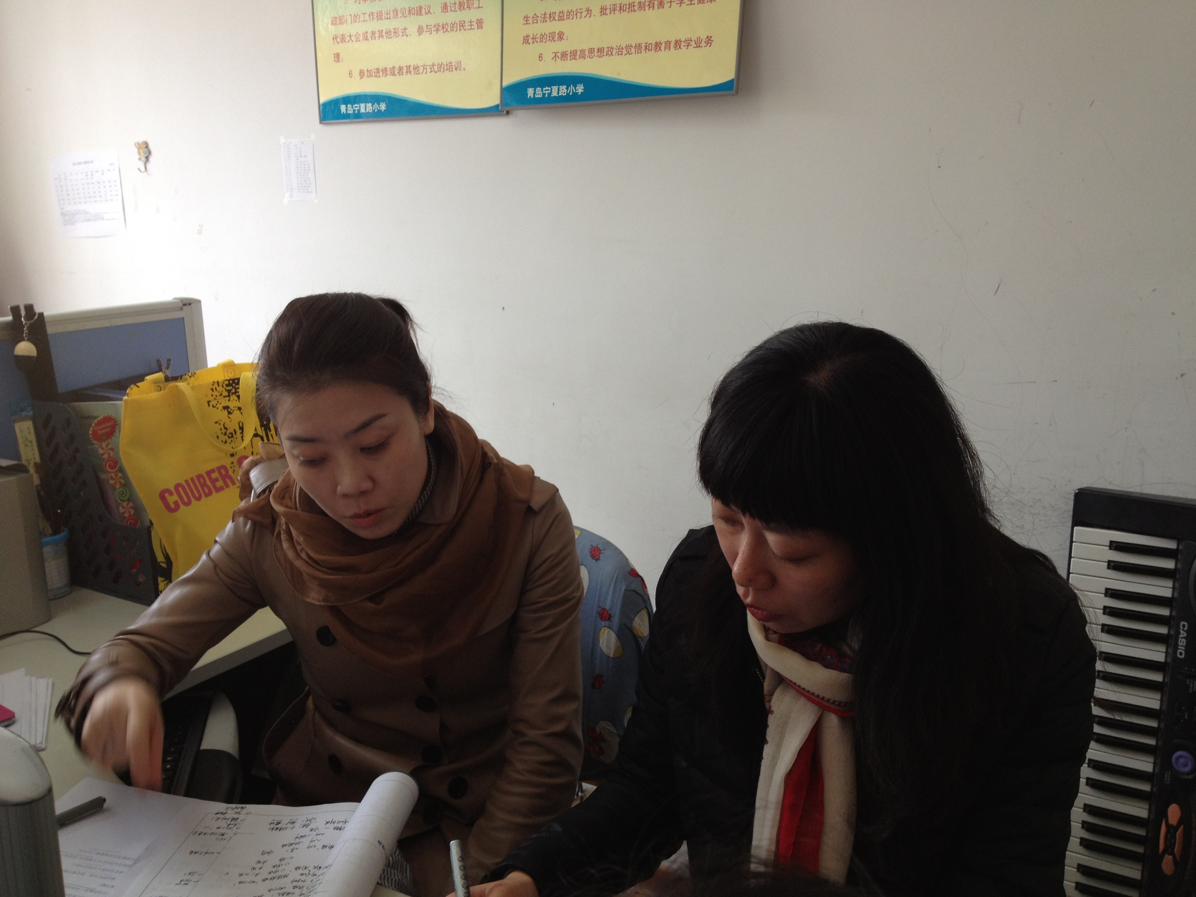
音乐教研员来我校指导课堂教学。4月1日，教育中心教研员杨老师来我校听杨霞区课试讲。课后给于点评指导，她指出老师精心设计课堂，整个堂课都给学生营造了音乐的氛围，给学生们充分的练习机会，同时教师的讲解换成多媒体的呈现，加深了记忆，这一切都是很符合小学生的特点，充分吸引每个学生的注意力，让每个学生都有参与其中的感觉，积极参与，积极思考.，老师能抓住儿童好奇心强的特点，把握时机，把学生带进喜闻乐见，贴近儿童生活的情境中。同时建议老师在各个教学活动中和所采用的教学手段要以教学目标、教学重难点为轴，有易到难、由简单到复杂，循序渐进、层层深入，培养学生掌握知识、运用知识的技能。通过杨老师的点评，老师受益匪浅，针对杨老师每个教学环节给予的详细的指导，将进一步反思研究，不断改进课堂教学。（音乐组）

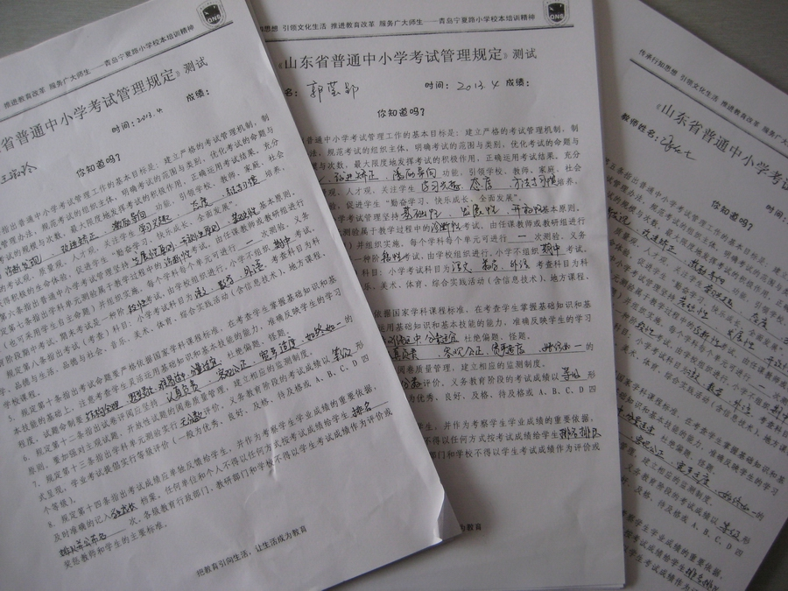
学习法规条例，规范教学行为。为进一步规范中小学办学行为，减轻中小学生过重课业负担，努力办好人民满意的教育，青岛宁夏路小学把学习有关教育法规条例与深入学习贯彻落实党的十八大精神结合起来，通过举办专题会议、讨论会、撰写学习体会、学习测试等形式开展学习。近期，学校在老师们自主学习的基础上进行了条例测试，围绕《山东省普通中小学管理基本规范》和《山东省普通中小学考试管理规定》两个文件，出题进行测试。学校将文件精神、条例重点以填空的形式，引导教师完整、准确把握其内涵，从而自觉规范办学从教行为，做到令行禁止。通过学习、测试，老师们进一步认识到了规范从教的重要性，并审视自身教育行为，努力做到依法从教，以生为本，促进学生的全面发展。（办公室）

